### **Instalación de Python**

Para instalar python en windows necesitamos visitar la pagina [www.python.org](https://www.python.org/) y seguir la siguiente guia de navegación **Downloads** > **Windows** y click en **Python 2.7.9**.

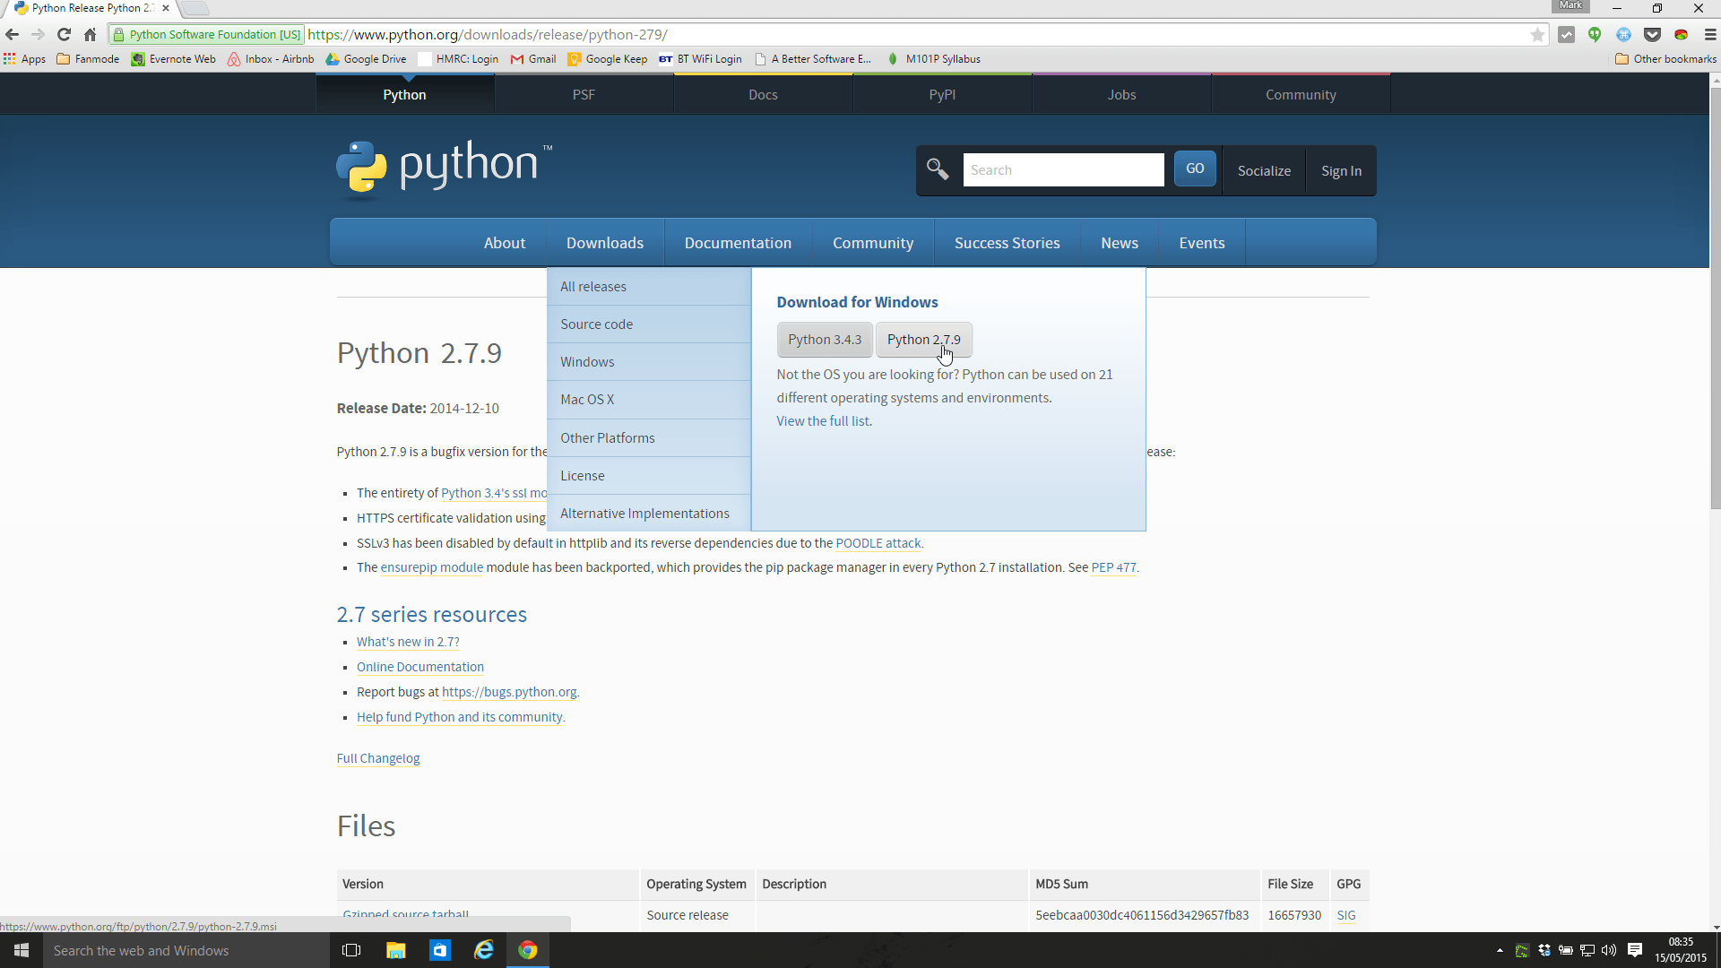

Después, seleccione **Download Python 2.7.9** de las opciones presentadas.

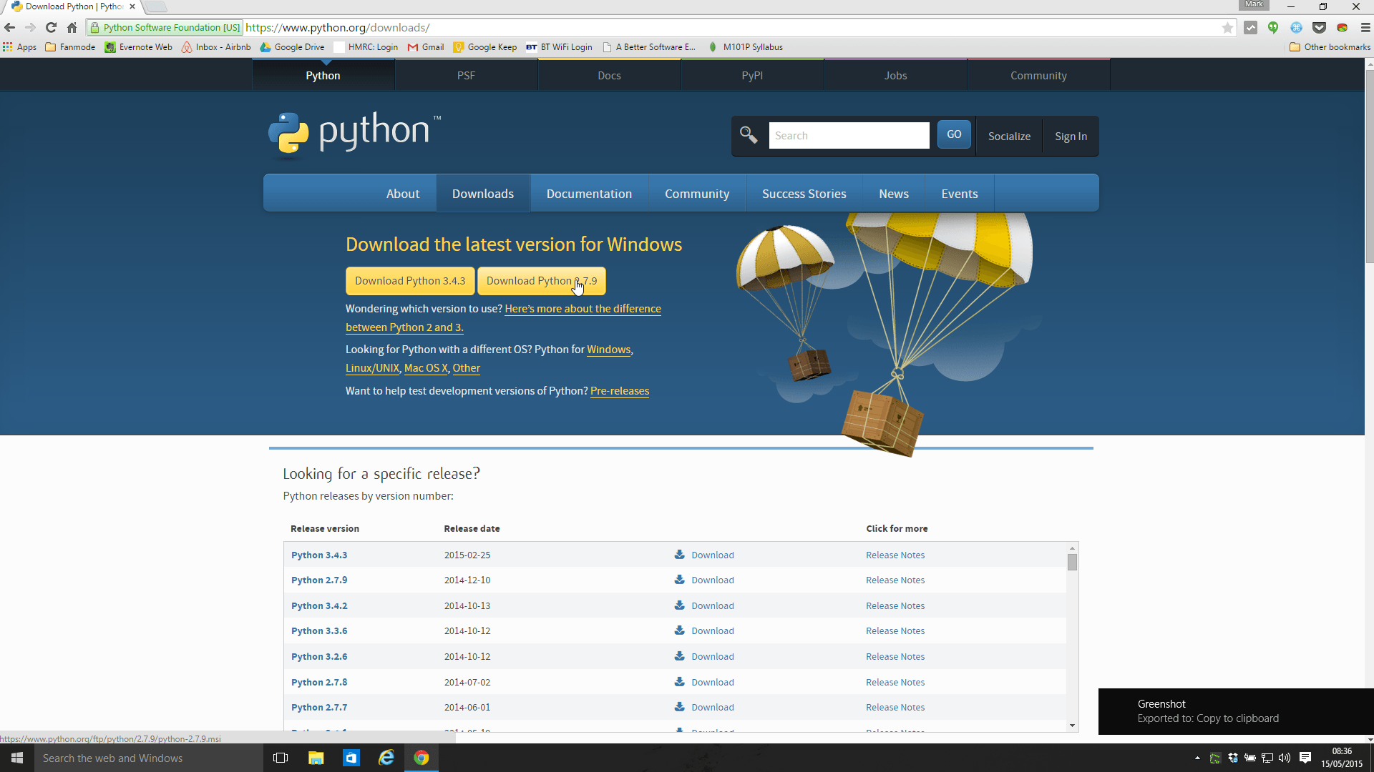

Esperar que cargue la descarga del software.

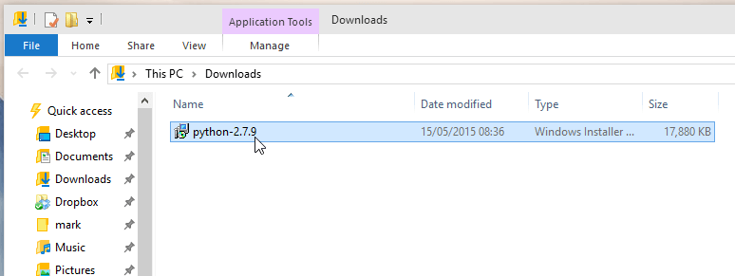

Una vez abierto el instalador se abrirá el *Windows Installer*.

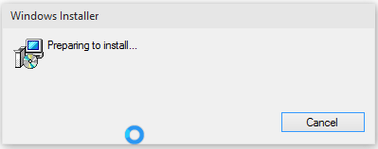

En la pantalla de instalación seleccione **Install for all users** y haga click en **Next >**.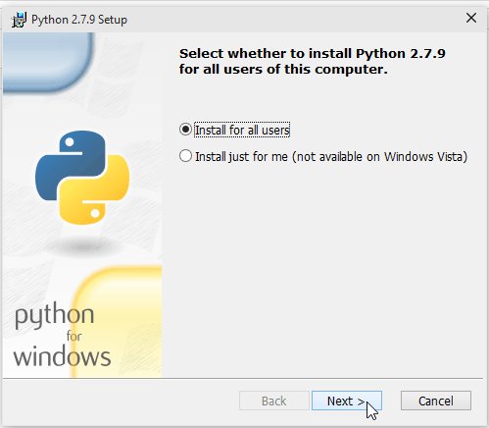

Se recomienda dejar en la carpeta de destino por default y hacer click en **Next >**.

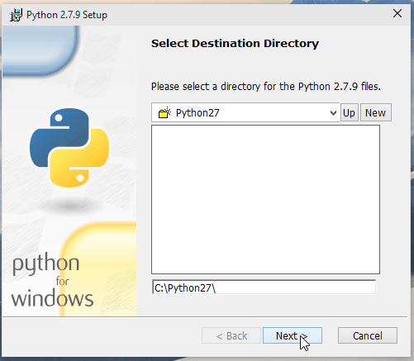

Continue con la pagina *Customize Python 2.7.9* como default y seleccione **Next >**.

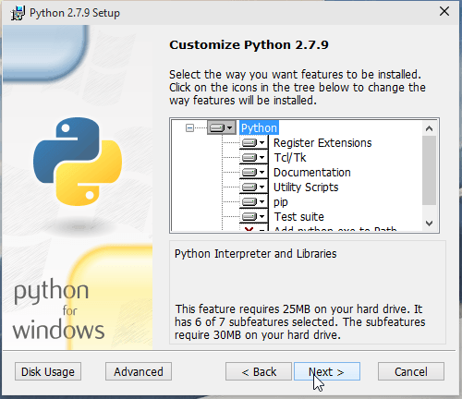

Espere que la instalación termine.

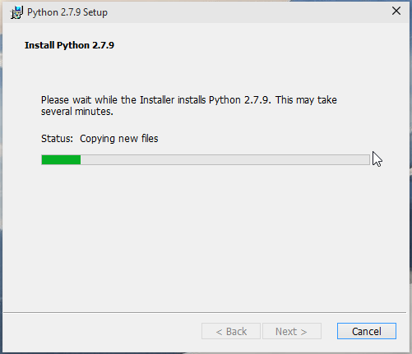

Once the installation completes, choose **Finish**.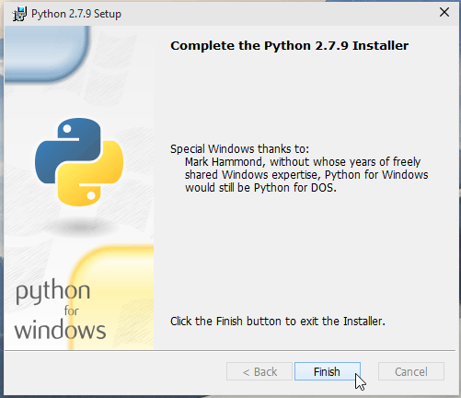

Ahora necesitamos agregar python a las variables de entorno, primeramente haremos click derecho en menú de inicio y seleccionaremos la opción **System**.

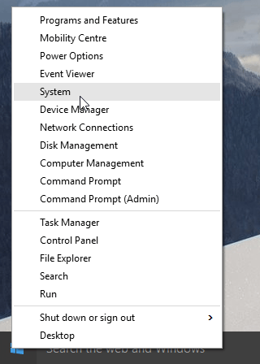

En el menú del sistema, click en **Advanced system settings**.

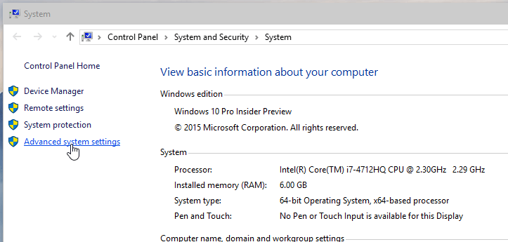

En la ventana de *System Properties*, seleccione **Advanced** y haga click en **Environment Variables…**

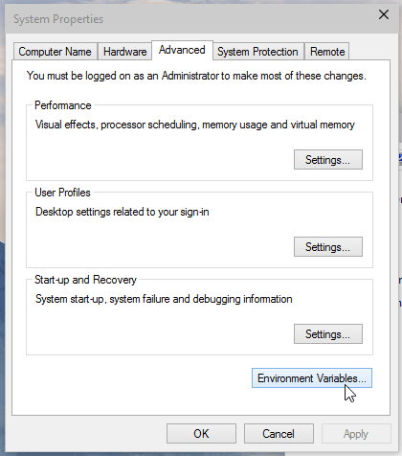

*Ya en la ventana de variables de entorno busque la variable Path*. Haga click y elija la opción **Edit…** para editar.

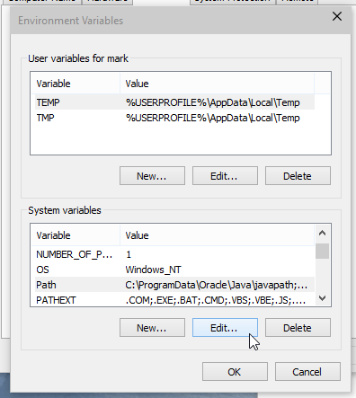

Cuidadosamente deje los valores intactos hasta llegar al final de la sentencia, una vez alli agregue “*;***C:\Python27\**” (sin comillas). el punto y coma es para separar las rutas. Luego haga click en **OK** para guardar y actualizar.

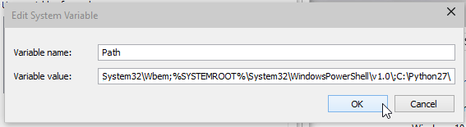

Luego click en **OK** en la pantalla de *variables de entono*.

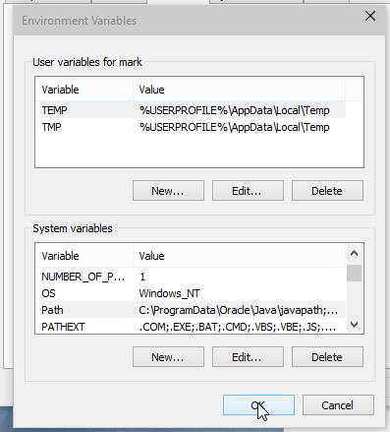

Click **OK** en la pantalla de *System Properties*.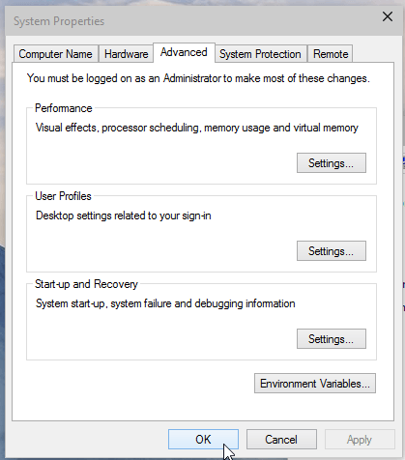

Salga del menu del sistema con **X**.

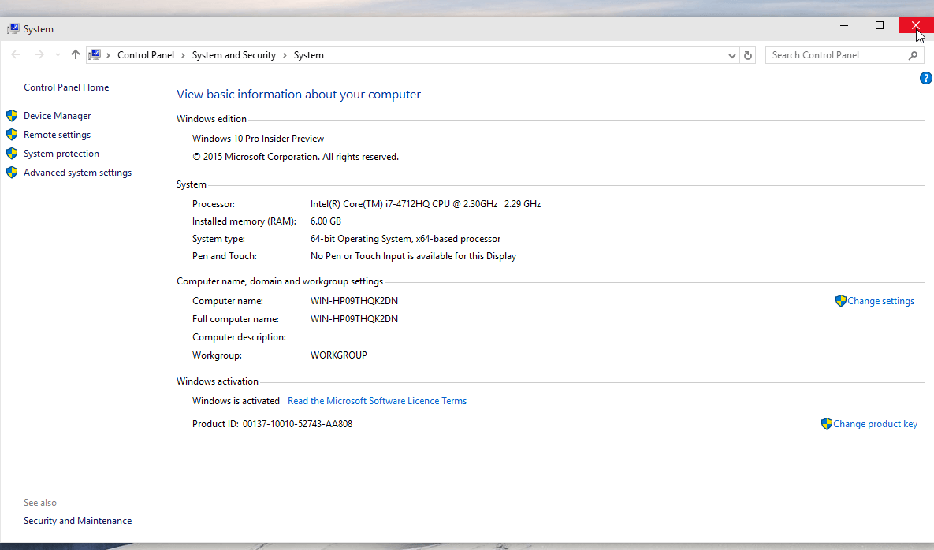

Ahora entre a una linea de comandos **cmd**.

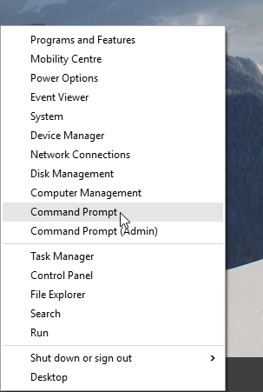

Ingrese **“python”**en la ventana y presione **Enter**.

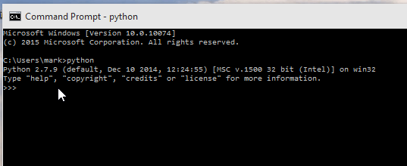

Si escribe **print “hello world”** debe devolver “Hello World” en la pantalla. Entonces Python se instaló satisfactoriamente .

